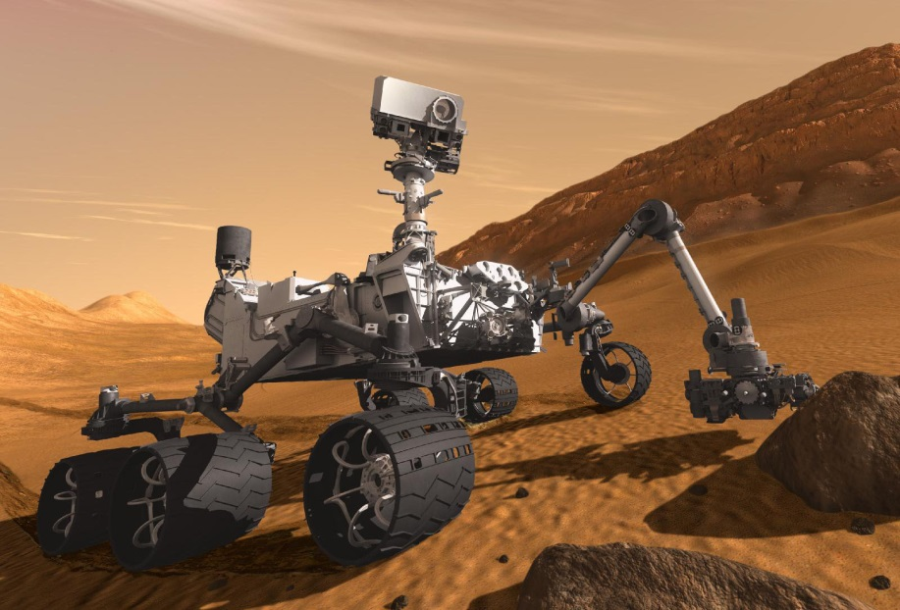
Curiosity
Le rover de la Nasa est arrivé sur la planète Mars le 6 août 2012, Curiosity est le nom donné à ce petit véhicule mobile sur 4 roues, envoyé sur Mars à des fins exploratrices pendant deux ans. Voici les 5 découvertes principales que le robot a transmises depuis son arrivée l’an dernier. Sa mission principale : étudier les éventuelles formes de vie que Mars a pu accueillir par le passé, et vérifier si elle pourrait le faire actuellement. Pour le moment la mission est un réel succès. Tout se passe à merveille là-haut et le rover continue sa quête jour après jour. Voici les cinq grandes découvertes de Curiosity :

Mars a été apte à accueillir la vie Par le passé, Mars pourrait avoir posséder les conditions suffisantes pour accueillir des organismes microbiens. Curiosity a analysé des tas de roches et a détecté du carbone, de l’hydrogène, de l’oxygène, du phosphore et du soufre – éléments essentiels pour toute forme de vie. L’intérieur des pierres a également montré des traces indiquant une éventuelle présence d’eau fraîche et potable.

Présence d’un lit de rivière Curiosity a trouvé des roches lisses et érodées, qui peuvent être des preuves de l’existence d’une rivière sur Mars. Il aurait pu s’agir d’un passage ou d’un sentier tracé mais il s’agit plutôt de couches de roches qui se sont accumulées au fur et à mesure pour former ces blocs de pierres. Les scientifiques pensent à un ruisseau d’une trentaine de centimètres de profondeur.

Les radiations seraient tolérables selon Curiosity

Voyager vers Mars n’est pas sans risque pour l’Homme, mais le robot a mesuré des radiations qui ne seraient pas dangereuses pour l’être humain.

Aucune trace de méthane (pour le moment)
Le méthane est un gaz clé dans la recherche des traces de vie sur Mars car il peut aussi bien être d’origine biologique que géologique. En trouver là-bas pourrait indiquer qu’il y a bien des traces de vie martienne.

Des types de sols très variés près du point d’atterrissage
Les chercheurs de la NASA ont été très étonnés de découvrir la richesse des sols de Mars près d’un cratère. Curiosity y a notamment découvert du gravier, des roches volcaniques, des dunes de sable transportés par l’eau, et plusieurs types de minéraux. Toutes ces traces montrent bien la présence d’eau sur Mars par le passé.

Prénom : ______________________ Date : _________________________
Recherche sur dictionnaire :
Eventuel : (définition)___________________________________________________________
D’origine géologique : donc qui vient du ______________ de Mars.
D’origine biologique :donc qui vient d’un ___________________.

Questions : Réponds en écrivant une phrase.
Quel organisme a envoyé Curiosity sur Mars ?
_____________________________________________________________________
Quelle est la mission de Curiosity ? Recopie la partie de phrase qui le précise.
_______________________________________________________________________________________________________________________
Quels être vivants ont pu vivre sur Mars ?
_____________________________________________________________________
Quels gaz Curiosity a-t-il trouvés ?
____________________________________________________________________________________________________
Il y a peut-être eu une rivière sur Mars, qu’est-ce qui nous montre que cette rivière était de petite taille ?
__________________________________________________________________________________________________________________________________________
Quels sont les deux mots ayant rapport avec les volcans ?
____________________________________________________________________

